SUPORT PENTRU DOCUMENTE – ACCESORII T-CLIP
Prezentarea optima a documentelor
DESCRIEREA PRODUSULUI :
- Sustine pana la 5 foi de hartie ;
- Pune la indemana orice informatie importanta ;
- Introducerea sau scoaterea rapida a unui document.
Beneficiile produsului :

- Se fixeaza usor si rapid. T-clip permite fixarea oriunde pe fanta structurii de aluminiu (linii de productie, posturi de munca, masini, departamente de analiza calitatii, mentenata etc.)
- Simplu si organizat: nu este necesar de banda adeziva sau pioneze pentru a sustine documentul ;
- Manipulare usoara datorita partii curbate a suportului;
- Stabil: functie anti-rotatie;
- Vandut intr-o cutie cu deschidere laterala pentru un bun management al stocului ;
- Fabricat in Franta.
Puncte cheie:

- O elasticitate specifica ce se adapteaza numarului de documente sustinute.
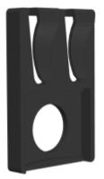
Folositi exemplul

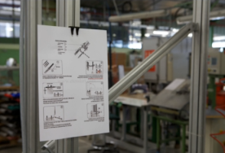

Detalii tehnice:
Material:
- Polioximetilena (POM)
- Reciclabil : 99,6 % (mijloace special de reciclare)

Dimensiuni:
- Sustine de la una pana la 5 foi de hartie (80 g)

Operatie:

- Se foloseste cu T-Clip de 8 si 10 mm

Caracteristici logistice:
Ambalare:
- 1 cutie de carton, imprimata cu o singura culoare, cu deschidere intr-o parte: 12 unitati

Dimensiuni si greutate:

- 1 suport pentru documente: 50 x 32 x 10 mm, 5 g
- 1 cutie cu 12 suporti pentru documente: 90 x 90 x 60 mm, 88 g

Nume | Ref. | Imaginea produsului | Cutia | Codul EAN | Pret net  in €
Cutie cu 12 suporti pentru documente | 920211 | 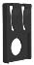 | 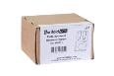 | 3377999202119

